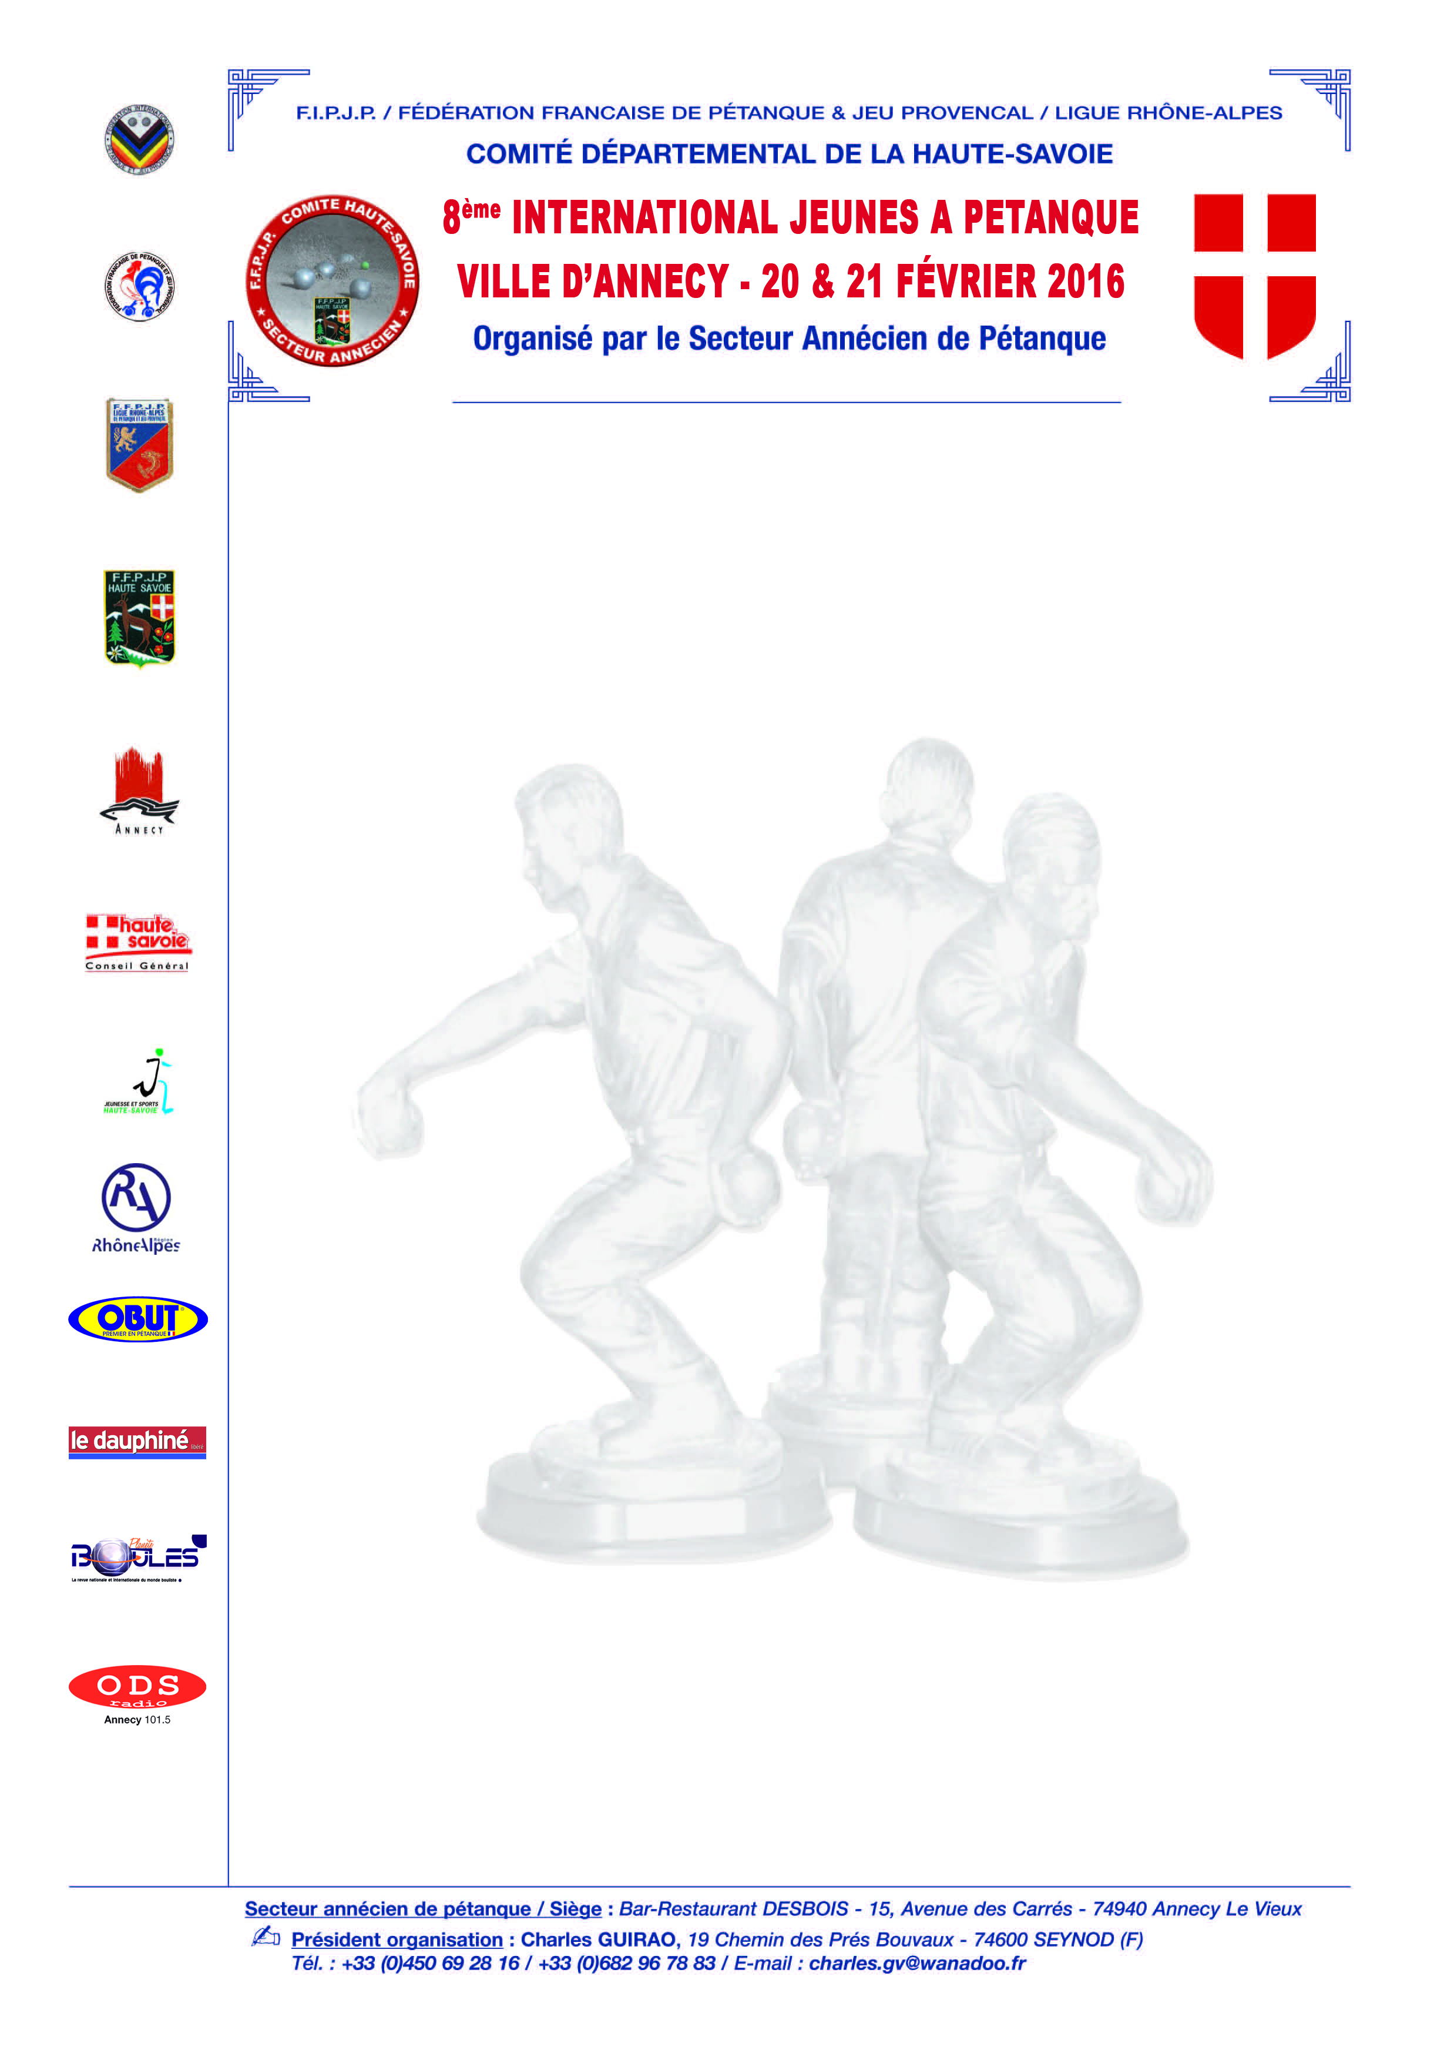

Madame la Présidente, Monsieur le Président, Cher(e) ami(e) de la Pétanque,

J’ai le plaisir de vous informer que le 8ème International Jeunes d’Annecy à Pétanque, exclusivement réservé aux trois catégories triplettes Benjamin-Minime, Cadet et Junior, aura lieu le :
Samedi 20 et Dimanche 21 Février 2016
Au boulodrome Municipal couvert – Bd du Fier – 74000 ANNECY

Pour cette 8ème édition, nous vous présentons les principaux changements d’organisation concernant l’hébergement, la restauration et le nombre d’équipes participantes.

HERBERGEMENT :
Face aux difficultés rencontrées en 2015 lors de la négociation des tarifs avec les différents centres d’hébergement, nous avons décidé de ne plus gérer les réservations de chambres pour 2016. Nous vous proposons en annexe une liste d’hôtels que nous avons démarchés avec leurs tarifs et leurs coordonnées afin que vous puissiez prendre contact avec eux pour vos réservations. Attention aux dates limites de réservations et quotas de chambres disponibles.

En conséquence, il n’y aura plus de petits-déjeuners à la cafétéria Casino le dimanche matin.

RESTAURATION :
Nous avons essuyé un échec lors de la précédente édition, quant à la prestation fournie par la cafétéria Casino, concernant la qualité des repas. Nous avons de ce fait mis fin à notre collaboration, longue de 10 ans.
La restauration sera assurée sur place, par un traiteur, dans la salle des Allobroges. Nous vous proposons dans notre dossier, la fiche de réservation des repas, avec les menus pour le samedi midi, samedi soir et dimanche midi et les tarifs.

La date limite pour retenir les repas est fixée au 13 Février 2016. Toute réservation de repas devra obligatoirement être accompagnée du règlement à l’ordre du Secteur Annécien et envoyée à l’adresse suivante : Isabelle ROFFAT – 9 Avenue de CHAVOIRES – 74940 ANNECY LE VIEUX - Renseignements au 06.21.29.14.15 / Isabelle ou 06.87.54.79.06 / Hélène.

NOMBRE D’EQUIPES PARTICIPANTES :
La salle annexe n’étant plus adaptée aux jeux de pétanque, nous avons saisi l’opportunité pour y organiser la restauration. Toutes les équipes joueront donc dans le boulodrome. La conséquence directe est la diminution du nombre d’équipes que nous pouvons accueillir : maximum 126 équipes, toutes catégories confondues.

Charles GUIRAO
Président Organisation

Ce qui va nous conduire à plus de rigueur dans l’acceptation des inscriptions. Il faudra impérativement nous fournir les fiches d’inscriptions (jointes au dossier), complétées avec les 3 noms et les 3 numéros de licences. Le nombre d’équipe étant limité, les inscriptions seront traitées dans l’ordre d’arrivée sur l’adresse mail interjeunespetanque@laposte.net

Un mail de confirmation sera systématiquement envoyé pour valider l’inscription.

Toute inscription par téléphone sera refusée.

Comme en 2015, l’état des équipes par catégorie sera consultable sur le site du CD 74, ainsi que le dossier complet.
Pour rappel : www.francepetanque.com/cd74

En résumé :

* Participation globale limitée à 126 équipes
* Clôture inscription le 17/02/2016 ou avant si complet
* Dépôt des licences entre 11h et 13h
* Début de la compétition à 13h30
* Liste des hôtels et tarifs pour vos propres réservations
* Restauration sur place, repas à réserver avant le 13 février 2016
* Publication des inscriptions sur le site www.francepetanque.com/cd74
* Dossier d’inscription téléchargeable sur le site www.francepetanque.com/cd74
* Samedi soir : arrêt des parties à 20h
* Dimanche reprise à 8h30 : suite de l’International et début du concours B (réservé aux perdants des poules et de la 1ère partie de l’International)

Notre équipe mettra tout en œuvre pour faire de cette manifestation une magnifique fête sportive. Nous nous sommes attachés à améliorer encore notre organisation pour que toutes et tous passiez un beau week-end de pétanque.

Dans l’attente de nous retrouver les 20 et 21 Février prochain, je vous prie de croire, Madame la Présidente, Monsieur le Président, à l’expression sincère de notre amitié sportive.

Charles GUIRAO
Président du Secteur Annécien

■ A l’intérieur de la salle des Allobroges (totalité de l’espace, 10 jeux tracés).

Les jeux de la salle des Allobroges devront être aménagés à partir du mardi 22 février au matin.
L’aménagement des jeux doit être effectué par le personnel des services techniques du parc des sports avec le soutien de quelques personnes de l’organisation placées sous la responsabilité de Monsieur Elie CLAVEL.

La restauration pour les compétiteurs, les accompagnateurs et l’organisation s’effectuera à la cafétéria dans l’enceinte du supermarché Carrefour.

3. Matériel

Liste de demande de matériel transmise par le comité d’organisation, la Ville d’Annecy devra fournir tout ce matériel par le biais du service des fêtes, des sports, des espaces verts et ateliers et bâtiments.

■ Service Logistique Événements

- 100 barrières
- 27 tables (pour le boulodrome)
- 60 chaises (coquille)
- 2 tribunes (dans le boulodrome, côté jeux de pétanque installation identique à l’an passé)
- des drapeaux muraux (France, Savoie, Suisse, Annecy, Europe , voir d’autres nations attendues, la liste des nations sera transmise au service des sports)
- un coffret électrique avec plusieurs prises pour la buvette (prises de 16 ampères)
- un coffret électrique avec plusieurs prises pour la gestion informatique de la table de marque (prises de 16 ampères)
- une scène de 2,44m x 4,88m x 1,40m (accessible par un escalier à chaque extrémité)
- 5 tentes Ville d’Annecy
- 4 windflexs Ville d’Annecy
- 4 banderoles Ville d’Annecy

■ Service des sports

- un éclairage d’appoint pour la buvette du boulodrome
- 5 containers à ordure ménagères de 660 L
- 1 container tri de 660 L

■ Service des espaces verts

- 10 jardinières fleuries pour le carré d’honneur ainsi qu’un diable permettant leur transport

